SMLOUVA O DÍLO

uzavřená mezi

Objednatel

Technické služby města Příbrami, p. o se sídlem: U Kasáren 6. 261 01 Příbram IV

IČO: 00068047

DIČ: CZ00068047

bankovní spojení: KB Příbram, č. ú.: 888760247/0100

Zastoupené Ing. Irenou Hofmanovou, ředitelkou

a

Zhotovitel MoHo group , s. r. o

zapsaná v obchodním rejstříku vedeném Městským soudem v Praze, oddíl C, vložka 341275

Rybná 716/24. Staré Město. 110 00 Praha

Sídlo:

IČO:

DIČ:

Bankovní spojení: Číslo účtu: Zastoupená:

09726861

CZ09726861

Banka Creditas a.s.

103708204/2250

Pavel Holeček, jednatel firmy

Předmět plnění

1. Předmětem smlouvy je revitalizace zeleně na pozemcích 4237/2. 4241/27 v k. ú Příbram - lesík Pod Čertovým pahorkem - úsek „pod cestou.Revitalizací se rozumí nejprve výchovná probírka s předností suchých a poškozených stromů, vyčištění prostoru nad ubytovnou od náletových dřevin a vyřezání keřového patra. Veškerá biomasa bude ukládána na dopravou dostupných deponiích dle domluvy. Rozsah je stanoven nákresem v situační mapce v příloze ě. 1 této smlouvy.
2. Dílem se rozumí pro účely této smlouvy poskytnutí všech dodávek, prací nebo služeb nutných pro řádné a úplné provedení smluveného předmětu díla.
3. Dojde-li při realizaci díla k jakýmkoliv změnám, doplňkům nebo rozšířením předmětu díla. vyplývajících z podmínek při realizaci díla nebo z odborných znalostí, je zhotovitel povinen bez odkladu provést soupis těchto změn. doplňků nebo rozšíření, ocenit jej a předložit tento soupis objednateli ke schválení. Teprve po jeho odsouhlasení má zhotovitel právo na realizaci těchto změn a na jejich úhradu. Pokud tak zhotovitel neučiní, má se za to. že práce a dodávka jím realizované byly v předmětu díla a v jeho ceně zahrnuty.
4. Dojde-li při realizaci předmětu díla k jakýmkoliv změnám, doplňkům nebo rozšíření předmětu díla (vícepracím či méněpracím) na základě požadavku objednatele, je objednatel povinen předat zhotoviteli soupis těchto změn. který zhotovitel ocení.
5. O změnách, doplňcích nebo rozšíření předmětu díla odsouhlasený oběma stranami bude uzavřen dodatek této smlouvy o dílo, ve kterém budou dohodnuty případné úpravy termínu dokončení díla a cena díla.
6. Dílo bude splňovat všechny kvalitativní a kvantitativní požadavky definované příslušnými platnými normami na území České republiky, včetně technických norem ČSN, EN a ISO.

dále pak bude dílo v souladu příslušnými normami Evropské unie a v souladu se Standardy péče o přírodu a krajinu

1. Zhotovitel prohlašuje, že jsou mu známy veškeré technické, kvalitativní a jiné podmínky nezbytné pro realizaci díla. a že disponuje takovými kapacitami a odbornými znalostmi, které jsou k provedení díla nezbytné.
2. Zhotovitel prohlašuje, že mu je známo místo plnění díla. s tímto se seznámil a bere stav místa plnění díla na vědomí.

Doba, způsob a místo plnění smlouvy

1. Zhotovitel se zavazuje provést dílo a předat jej po úplném ukončení veškerých prací zhotoviteli nejpozději do 20. listopadu 2023
2. Termín pro předání a převzetí díla se uzavřením písemného dodatku přiměřeně prodlužuje v těchto případech:
3. v případě nepříznivých klimatických podmínek
4. při zjištění skryté překážky znemožňující provedení díla sjednaným způsobem
5. nebude-li zhotovitel moci pokračovat plynule v pracích z důvodů na straně objednatele
6. Místo plnění smlouvy je Příbram. Pod Čertovým pahorkem.

III.

**Cena díla**

1. Objednavatel se zavazuje uhradit zhotoviteli celkovou smluvní cenu za řádné provedení díla na základě nacenění (viz příloha 2. této smlouvy) ve výši: 290.000 Kč. Zhotovitel není plátce DPH.
2. Zhotovitel doručí objednateli fakturu za dílo v dohodnuté ceně se splatností 30 dnů od doručení faktury .

IV.

**Další ustanovení**

1. Tato smlouva byla vyhotovena ve dvou paré, z nichž po jednom obdržela každá ze smluvních stran
2. Smlouvu je možné měnit či doplňovat výhradně písemně číslovanými dodatky, obsaženými na jedné listině. Platnost a účinnost takových dodatků nastává, pokud se strany nedohodnou jinak, podpisem oprávněných zástupců obou smluvních stran.
3. Účastníci prohlašují, že tuto smlouvu uzavřeli podle své pravé a svobodné vůle prosté omylů, nikoliv v tísni a že vzájemné plnění této smlouvy není v hrubém nepoměru. Smlouvaje pro obě strany určitá a srozumitelná.

V Příbrami dne 27. září 2023

V Příbrami dne 27. září 2023

CL, .

*1*

3

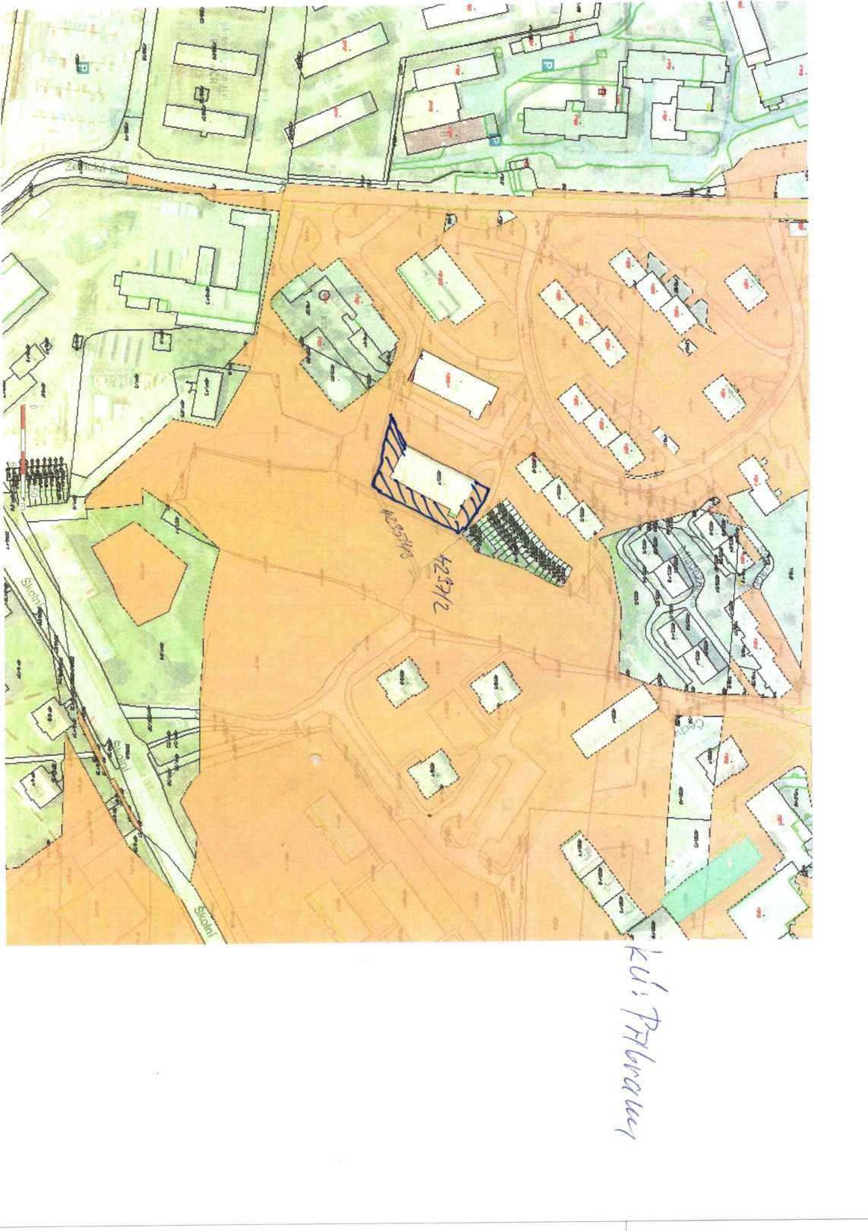

**Výřez náletových dřevin v lesíku Pod Čertovým pahorkem na pozemku 4237/2 v Příbrami. Popis**

**a cenová nabídka. MoHo Group s.r.o**

Práce budou vykonávány na pozemku 4237/2 v jeho západní části, převážně ve svahovitém terénu, kde je obtížná dostupnost nejen kvůli povaze terénu, ale také i pro hustotu dřevin a křovisek, které se zde nacházejí. Vytěžená biomasa bude vytažena z prostoru zásahu na mezideponie, které budou dohodnuty v průběhu realizace. Předpokládáme, že zde bude pracovat několik pracovníků s motorovými pilami cca 2 a další s křovinořezy cca 2 osazenými dlátovými kotouči, kteří budou vyřezávat křoviska a mladší nálety do průměru cca 5 cm další pracovníci budou zajišťovat odklízení biomasy z místa provádění managmentu. Na mezideponie se biomasa bude vytahávat lanem. Protože terén nedovoluje přístup mechanizace a její naložení na místě zásahu. Další fáze prací bude probíhat na pozemku 4241/27, nad asfaltovou cestou na kterém bude vystavená samostatná nabídka a popis prací. Použitá technika: křovinořezy, motorové pily a další ruční motorové nářadí. Termín realizace předpokládáme od poloviny října 2024 do Poloviny listopadu 2023, kde předpokládáme prolínání prací s 2. fází prací na pozemku 4241/27.

Práce na výše uvedeném pozemku odhadujeme na cca 21 dnů.

Celková cena za dílo na pozemku 4237/2, včetně veškerých souvisejících nákladů je 290 000 Kč. Tato cena je konečná, nejsme plátci DPH.

Vypracoval: